МИНОБРНАУКИ РОССИИ

Федеральное государственное бюджетное образовательное учреждение высшего образования

НИЖЕГОРОДСКИЙ ГОСУДАРСТВЕННЫЙ ТЕХНИЧЕСКИЙ

УНИВЕРСИТЕТ им. Р.Е.АЛЕКСЕЕВА

Институт радиоэлектроники и информационных технологий

Кафедра информатики и систем управления

______________ _Лабораторная работа№3_____________________

(наименование темы проекта или работы)

ПОЯСНИТЕЛЬНАЯ ЗАПИСКА

к отчёту по лабораторной работе

по дисциплине

Информатика и компьютерные технологии

(наименование дисциплины)

РУКОВОДИТЕЛЬ:

________________ ______Савкин А.Е.__ _

(подпись) (фамилия, и.,о.)

СТУДЕНТ:

________________ Комарова М.В.

(подпись) (фамилия, и.,о.)

_______24 Исз_______

(шифр группы)

Работа защищена «___» ____________

С оценкой ________________________

**Задание к выполнению лабораторной работы № 3**

**Знакомство с системой контроля версий GIT**

**Задание на лабораторную работу:**

Загрузить отчёты и материалы по предыдущим лабораторным работам в мой репозиторий на GitHub. При загрузке проверю ваши отчёты на исправление недочётов (если они были выявлены при сдаче).

**Цель работы:**

Научиться работать с системой контроля GIT.

**Ход работы:**

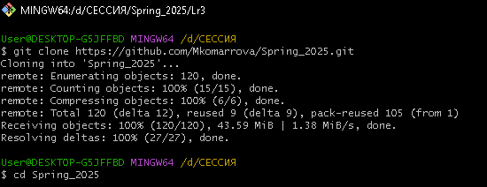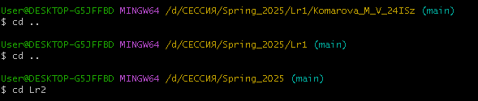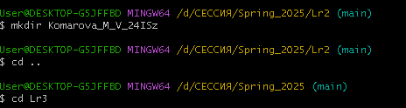

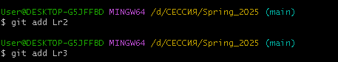

**Вывод:**

Научились работать с системой контроля GIT.